Урок 2.4. 10 клас 02.11. 2011 р.

Тема : Таблиці в текстовому документі

Мета: Ознайомити учнів із засобами створення, форматування та редагування таблиць за допомогою текстового редактора;
розвиваюча: розвивати вміння та навички роботи учнів з таблицями в текстовому редакторі;
виховна: сприяти вихованню інформаційної культурі учнів.
Хід уроку
І. Організаційний момент.
ІІ. Активізація базових знань.
1. Які основні можливості мають текстові редактори щодо форматування тексту?
2. Які спеціальні ефекти з шрифтом дозволяє редактор?
3. Які інтервали можна встановити для тексту, для абзаців?
4. Як задати нумерований список?
5. Як задати маркерований список?
ІІІ. Вивчення нового матеріалу.
Word дає можливості для створення таблиці:
- намалювати таблицю;
- додати (вставити) таблицю.
Обидва засоби мають рівні можливості, користувач вибирає один із методів на свій смак і користується ним. Таблицю малюють, коли для стовпчиків і рядків хочуть мати різні розміри. Якщо потрібна таблиця стандартного вигляду, краще вставити таблицю. Перед створенням таблиці необхідно порахувати, скільки стовпців і рядків вона повинна мати. Якщо у підрахунках допущена помилка, то можна на будь-якому етапі створення і заповнення таблиці додати потрібну кількість стовпчиків і(або) рядків. Намалювати таблицю
Щоб намалювати таблицю, треба виконати такі дії:
 виконати команду «Таблица» / «Создать таблицу»
або натиснути кнопку «Создать таблицу» на панелі інструментів.
Вказівник миші набуде форми олівця;
 намалювати зовнішню рамку, для чого встановити вказівник миші у верхній лівий кут майбутньої таблиці, натиснути і, не відпускати ліву кнопку, перевести вказівник миші у правий нижній кут прямокутника, відпустити кнопку;
 щоб намалювати вертикальну лінію всередині таблиці, треба встановити олівець у потрібному місці верхньої лінії прямокутника, натиснути і, не відпускати ліву кнопку, перевести вказівник миші до нижньої лінії, відпустити кнопку. Так намалювати всі вертикальні лінії для утворення стовпчика;
 щоб намалювати горизонтальну лінію всередині таблиці, треба встановити олівець у потрібному місці лівої лінії прямокутника, натиснути і, не відпускати ліву кнопку, перевести вказівник миші до правої лінії, відпустити кнопку. Так намалювати всі горизонтальні лінії для утворення рядків.
«Гумка» - дозволяє вилучити зайві рядки і стовпчики. Вміст комірки, що стирається, приєднується до сусідньої.

Вставити таблицю
Щоб вставити таблицю в документ, потрібно виконати такі дії:

 вставити курсор клавіатури в текстовому документі на місце, де повинна бути таблиця;  виконати команду «Таблица» / «Вставить» / «Таблица» або натиснути кнопку «Вставить таблицу» на панелі інструментів ;
 у діалоговому вікні «Вставка таблицы», що зявиться, встановити потрібну кількість стовпчиків і рядків;
 натиснути кнопку «ОК», на екрані з’явиться таблиця із вказаною кількістю стовпчиків і рядків. Заповнення таблиці
Після створення таблиці її можна заповнити інформацією. Кожна комірка є своєрідним окремим документом, в неї можна вводити до кількох абзаців із збереженням відомих можливостей їх форматування. В комірці можна встановлювати шрифти, відступи і інтервали, табуляцію, вирівнювання по лівому і правому краях тощо.
Для переходу в комірку справа натискають клавішу Tab, в кінці рядка курсор переходить в першу комірку нового рядка. Щоб перейти в комірку зліва, натискають клавіші Shift+Tab. Поки комірки порожні, із комірки в комірку можна пересуватися клавішами керування курсору. Коли комірки мають текст, цими клавішами пересуваються від символу до символу до кінця тексту і аж тоді у сусідню комірку.
Щоб перейти зразу у потрібну комірку, треба на неї перевести вказівник “миші” і клацнути лівою кнопкою.

Форматування таблиці
Незалежно від способу створення форматування полягає у наданні таблиці певного формату: вибрати товщину і тип зовнішніх і внутрішніх ліній, змінити їх колір, залити виділені комірки вибраним кольором, зробити для окремих комірок зовнішні рамки з вибраних сторін, комірки об’єднати або розбити на дрібніші тощо.

Виділення у таблиці
При роботі з таблицею треба вміти вибирати для роботи окремі комірки, кілька комірок, окремий стовпчик, кілька стовпчиків, окремий рядок, кілька рядків, всю таблицю.
Щоб відмітити комірку , досить на неї перевести курсор “миші” і коли з’явиться стрілка, клацнути лівою кнопкою – комірка зафарбується у чорний колір.
Щоб відмітити кілька комірок , досить на першу з них перевести курсор “миші” і коли з’явиться стрілка, клацнути лівою кнопкою, не відпускаючи її перетягти стрілку до останньої комірки і відпустити кнопку – комірки зафарбуються у чорний колір.
Щоб відмітити стовпчик , досить зверху над таблицею перевести курсор “миші” проти стовпчика і коли з’явиться стрілка ⬇ , клацнути лівою кнопкою – всі комірки стовпчика зафарбуються у чорний колір.
Щоб відмітити кілька стовпчиків , досить зверху над таблицею перевести курсор “миші” проти першого стовпчика і коли з’явиться стрілка ⬇ , клацнути лівою кнопкою, і не відпускаючи її перетягти стрілку до останнього стовпчика і відпустити кнопку – всі комірки всіх відмічених стовпчиків зафарбуються у чорний колір.
Щоб відмітити рядок , досить зліва за межами таблиці перевести курсор “миші” проти рядка і коли з’явиться стрілка, клацнути лівою кнопкою – всі комірки рядка зафарбуються у чорний колір.
Щоб відмітити кілька рядків , досить зліва за межами таблиці перевести курсор “миші” проти першого рядка і коли з’явиться стрілка, клацнути лівою кнопкою, і не відпускаючи її перетягти стрілку до останнього рядка і відпустити кнопку – всі комірки всіх відмічених рядків зафарбуються у чорний колір.
Щоб відмітити всю таблицю , досить відмітити всі її рядки або стовпчики , або виконати команду “Таблица”⇒”Выделить таблицу” – всі комірки таблиці зафарбуються у чорний колір.
Щоб зняти відмітку, досить клацнути “мишею” на чистому місці таблиці, документу або екрану.
Форматування таблиці за допомогою панелі інструментів
Команди для форматування таблиці зібрані на панелі інструментів “Таблицы и границы” Щоб викликати цю панель інструментів на екран, досить клацнути на кнопці “Таблицы и границы”, з’явиться панель інструментів(тут її ліва половина).
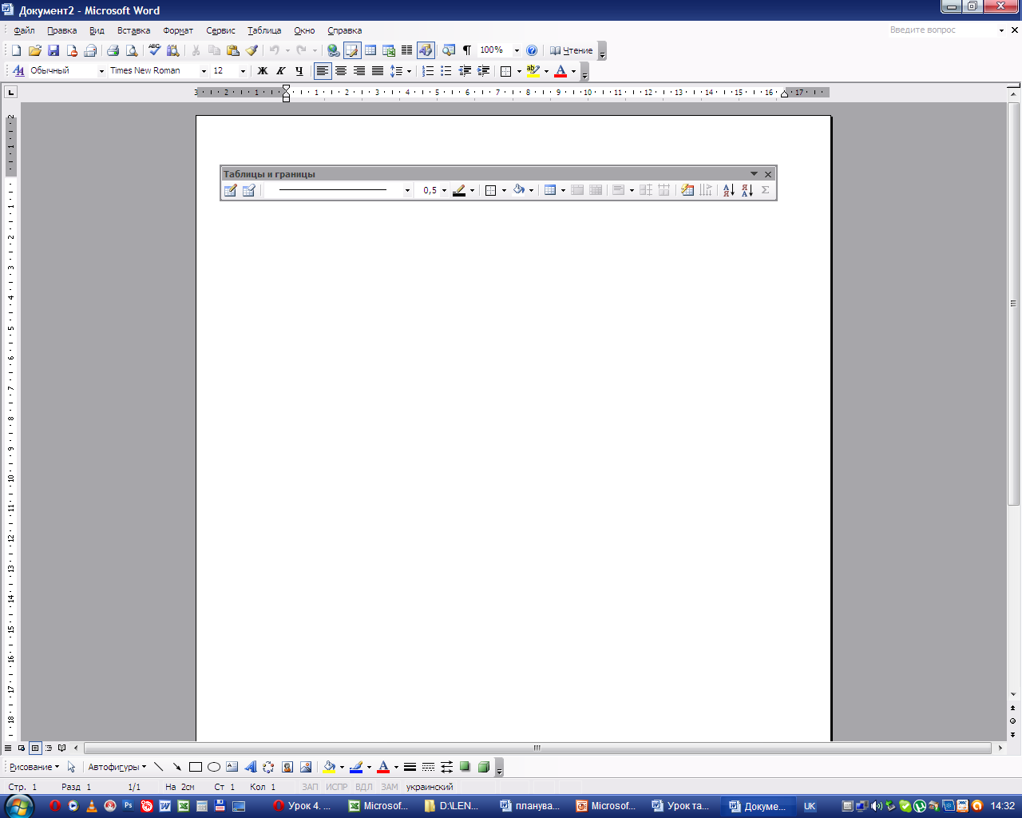
Призначення команд таке:
“Намалювати границю” – олівцем , який з’являється після натискання “мишею” цієї кнопки, можна домалювати в таблиці стовпчики і рядки.
“Гумка” – дозволяє стерти зайві рядки і стовпчики , для цього досить клацнути на відповідній лінії. Вміст комірки , що стирається , приєднується до сусідньої.
“Тип лінії” – коли зліва від кнопки клацнути на , відкриється список з можливими типами ліній, досить вибрати потрібну і клацнути на ній “мишею”, у вікні зобразиться обраний тип лінії.
Щоб встановити границі для виділеної комірки або кількох комірок, клацнути на кнопці “Внешние границы”, по периметру встановиться рамка вибраного типу лінії.
“Товщина лінії” – коли зліва від кнопки клацнути на , відкриється список з можливими товщинами ліній від 0,25 до 6 пт(пунктів). Досить вибрати потрібну і клацнути на ній “мишею”, у вікні зобразиться вибрана товщина лінії у пунктах(пт).
Щоб встановити границі для виділеної комірки або кількох комірок, клацнути на кнопці “Внешние границы”, по периметру встановиться рамка вибраної товщини лінії.
“Колір границі” – коли зліва від кнопки клацнути на , відкриється палітра кольорів. Досить вибрати потрібний колір і клацнути на ньому “мишею”. Ця команда виконується тільки для виділених комірок.
“Колір заливки”– коли зліва від кнопки клацнути на , відкриється палітра кольорів. Досить вибрати потрібний колір і клацнути на ньому “мишею”. Ця команда виконується тільки для виділених комірок.

Рядки і стовпчики
Призначення команд правої половини панелі інструментів “Таблицы и границы”таке :
“Об’єднати комірки” – єднає в одну дві і більше горизонтальних і (або) вертикальних виділених комірки;
“Поділити комірки” – ділить на задану кількість стовпчиків виділену комірку;
“Вирівняти по верхньому краю” – текст у виділених комірках вирівнюється по верхньому краю;
“Вирівняти по вертикалі” – текст у виділених комірках вирівнюється по центру;
“Вирівняти по нижньому краю” – текст у виділених комірках вирівнюється по нижньому краю;
“Вирівняти ширину рядків” – виділені рядки з різною висотою вирівнюються і приймають однаковий уніфікований розмір;
“Вирівняти ширину стовпчиків” – виділені стовпчики з різною шириною вирівнюються і приймають однаковий розмір;
“Автоформат таблиці” – відкривається діалогове вікно для вибору варіантів вибору границі і заливки;
“Змінити напрямок тексту” – у виділеній комірці повернути текст вертикально. Це корисно при вузьких стовпчиках.

ІV. Робота з комп’ютером.
Закріплення вивченого матеріалу.
1. Створити таблицю на 6 стовпчиків і 5 рядків.
2. Об’єднати комірки, щоб отримати таблицю за зразком.

3. Заповнити таблицю.
Прізвище | Заробіток у дні тижня |  |  |  | П'ятн. | Всього
 | Понед. | Вівтор. | Середа | Четвер
Петренко | 23 | 24 | 21 | 24 | 27 | 119
Хоменко | 34 | 33 | 31 | 29 | 34 | 161
Вітренко | 25 | 28 | 31 | 29 | 28 | 141
Сікорський | ЗО | 29 | 31 | 28 | 27 | 145

4. Відсортувати стовпчик Прізвище.
5. Додати пустий рядок перед прізвищем.
6. Розфарбувати верхні комірки таблиці.
7. Слова назви днів тижня розмістити вертикально.
8. Зробити зовнішні межі подвійними рисками.
V. Підсумок уроку.
 Як змінити розміри стовпчика або рядка?
 Як перейти в наступну комірку?
 Як змінити напрямок тексту в таблиці?
VI. Домашнє завдання

